VUE：

1. 简介

Vue是什么：

一套用于构建用户界面的渐进式JavaScript框架

特点：

1.组件化模式，一个.vue就是一个组件

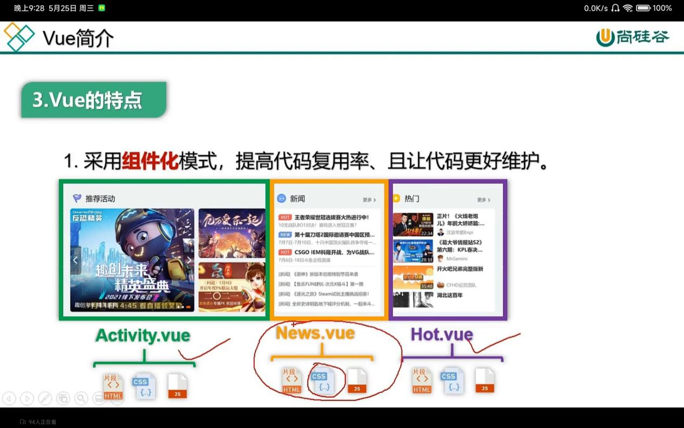

1. 声明式编码（JS原生代码，命令式编码）
2. 使用虚拟DOM+Diff算法，尽量复用DOM节点（Diff算法指的是，将虚拟DOM和新增的DOM相比较，看是否相同，不用在和JS原生代码一样，删除旧的，在添加新的）

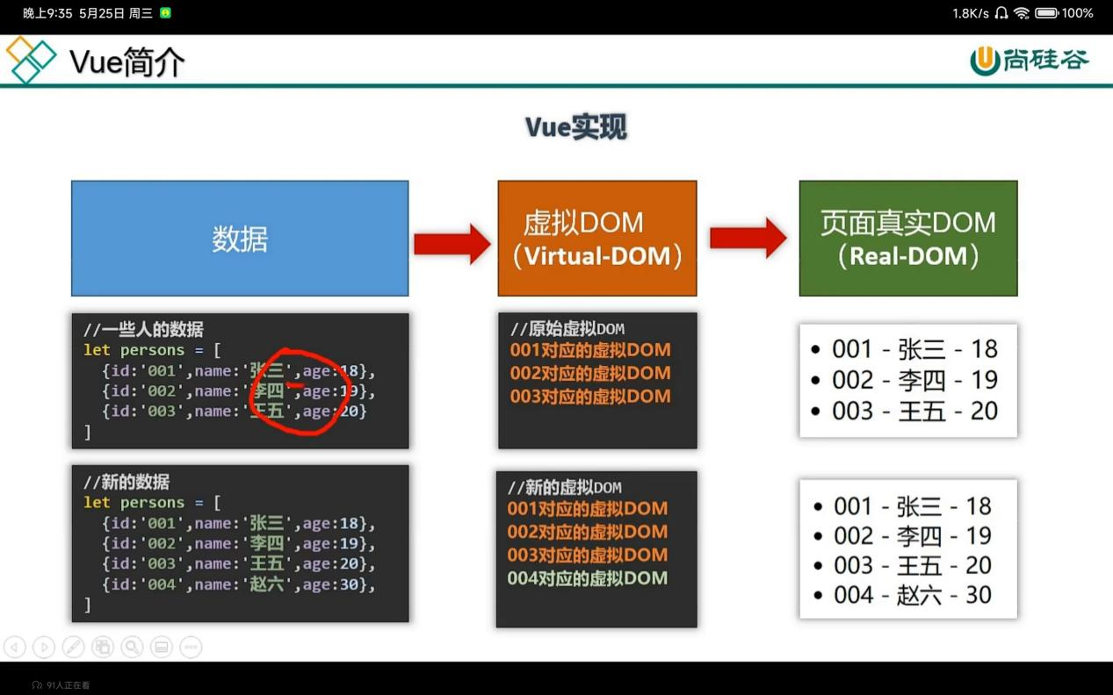

1. Vue快速入门
2. 引入Vue.js文件

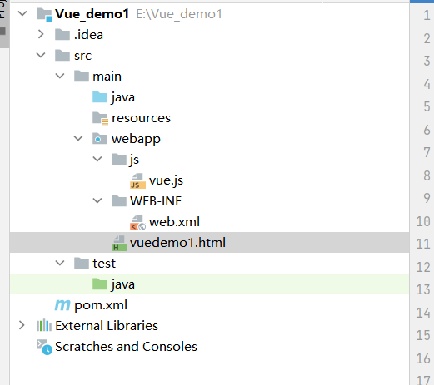

<script src="js/vue.js"></script>

1. 在JS代码区域，创建Vue核心对象，进行数据绑定

<script>

//创建Vue核心对象

new Vue({

el:"#app",

//简化书写

data(){

return{

username:""

}

}

// data:function (){

// return{

// username:""

// }

// }

});

</script>

1. 编写视图

<div id="app">

<input v-model="username">

<!-- 插值表达式，取出username-->

{{username}}

</div>

1. Vue常用指令

v-bind为HTML标签绑定属性值，如设置href，css样式等

v-model 在表单元素上创建双向数据绑定

v-on 为为HTML标签绑定事件

<div v-if="count==3">div1</div>

<div v-else-if="count==4">div2</div>

<div v-else>div3</div>

<hr>

<div v-show="count==3">div v-show</div>

v-for 循环遍历

<div v-for="addr in addrs">

{{addr}} <br>

</div>

data数据对象：

将Vue用到的数据定义在data中

三．Vue生命周期

八个阶段：

Mounted 挂载完成，Vue初始化完成，Html页面渲染成功

发送异步请求，加载数据

mounted(){

alert("加载完成")

}